제주도 외국인 관광객 유치 방안 제언
: Trip Advisor리뷰 데이터를 바탕으로
Suggestions for Attracting Foreign tourists to Jeju Island
: Based on reviews on Trip Advisor
김수빈, 김다정, 김진성, 박채은, 한서영, 서지우
Subin Kim, Dajong Kim, Jinseong Kim, Chaeeun Park, Seoyoung Han, Jiwoo Seo

- 서론
  - 연구배경
제주도는 관광산업 의존도가 매우 높은 지역으로 2009년부터 2016년까지 연간 10% 이상의 빠른 성장세를 보여왔다. 제주도는 전체 수입의 46% 이상을 관광수입에 의존하고 있는데 최근 한류 열풍과 더불어 유네스코 세계 자연유산 등재 등으로 내국인은 물론 외국인 관광객이 급증하면서 관광중심도시로 부상하고 있다.
또 최근 스마트폰 기반의 플랫폼들이 증가하여 소셜미디어 등을 통한 트렌드 분석이 활성화되면서 관광 분야에서도 관광지를 방문한 관광객들의 경험과 의견을 공유할 수 있는 플랫폼들이 활성화되고 있다. 그리고 이로 인해 수집되는 데이터 또한 지속적으로 증가하고 있다. 그중에서도 데이터 수집과 분석이 용이한 관광 리뷰 데이터의 경우 다양한 분야에서 주로 활용되며, 국내외에서 관광 트렌드 분석으로 관광정책 수립 및 마케팅 등 실제 관광산업에 적용하고자 하는 연구가 다양하게 시도되고 있다.
한편, 2019년 제주 관광공사가 발표한 ‘제주 방문객 실태현황 조사’에 따르면 외국인 관광객의 방문 특징으로 전체적인 동선 계획은 하지만 세부적인 계획을 세우지 않으며 랜드마크로 생각하는 ‘꼭 방문해야 하는 관광지’가 존재한다. 또한 제주 관광 관련한 정보를 본격적으로 얻는 과정에서 가장 많이 접한 경로는 온라인 중심의 검색과 여행사 사이트의 여행 후기였고 일본권, 중국권, 비중국 중화권, 동남아시아권, 북미권에서 그 중 가장 많이 언급된 여행사 사이트가 Trip Advisor임을 확인할 수 있었다.
하여 본 연구에서는 Trip Advisor의 리뷰를 활용해 외국인 관광객의 특징을 반영한 외국인 방문 횟수가 많은 관광 명소를 알아보고 해당 관광명소의 매력 포인트를 분석한다. 또 해당 관광명소를 즐기는, 또는 여행에 대한 선호는 존재하지만 구체적인 계획이 정해지지 않은 관광객들에게 유명하고 식상한 관광명소 외에도 그들의 선호에 맞는 또 다른 관광명소를 추천하고자 한다.
  - 연구목적
본 연구의 목적은 크게 세 가지로 나눌 수 있다. 먼저, Trip Advisor의 리뷰를 바탕으로 제주도 내 외국인 관광객 방문이 높은 관광 명소를 찾고 제주도 내 어떤 지역이 외국인 관광객 방문이 높은지를 파악한다. 둘째, Trip Advisor의 리뷰를 바탕으로 토픽모델링을 진행함으로써 제주도 전체를 대상으로 5~7가지의 Topic을 추출한다. 또 이 Topic별 Keyword를 바탕으로 각 Topic의 테마, 즉, 관광객들의 선호를 결정한다. 마지막으로, 각 선호 즉, 각 테마에 맞지만 비교적 유명하지 않은 다른 관광 명소들을 추천하면서 외국인 관광객들에게 구체적인 관광 계획을 세울 수 있도록 도움이 되고자 한다.

- 선행연구
  - 제주도 외국인 관광
제주도에 방문하는 외국인 관광객의 여행 경향은 다음과 같다. 첫째로, 외국인 관광객의 제주도 여행 형태는 ‘패키지여행’을 비롯한 단체 여행이 다수이다. 둘째로, 외국인 관광객들은 제주도에 대한 정보를 여행사를 통해 가장 많이 입수하며, 인터넷 검색이 그 뒤를 잇는다. 셋째로, 대다수의 외국인 관광객들이 제주도를 방문하는 목적은 ‘휴가 및 휴양 여행’이며 제주도를 여행 목적지로 선택한 것에 대한 고려 요인으로 ‘자연 경관 감상’을 가장 많이 꼽았다(이희정, 서세진, 서용건, 2017). 외국인이 여행사 다음으로 인터넷 검색을 통해 제주도에 대한 정보를 많이 찾는다는 내용은 최대 여행 포털 사이트인 트립어드바이저를 데이터 추출 대상으로 삼은 것에 대한 타당성을 부여한다. 외국인 관광객이 제주도를 방문하는 목적으로 자연적 요소를 많이 꼽았다는 것으로부터 현 제주도 관광지의 강점이 자연경관에 있다는 것을 확인할 수 있었다.
제주도를 방문하는 외국인 관광객의 수요는 짧은 기간 동안 급증하거나 급감하는 등 변화 폭이 매우 큰 양상을 띈다. 관광객의 급증은 자연자원 및 문화자원의 지속가능한 이용과 양립할 수 없기에 문제가 되며 관광객의 급감은 지역경제를 심각하게 위축시킨다. 따라서 제주도는 기존에 고수했던 관광업의 양적 성장 기조로부터 벗어나 관광의 영향관계를 고려한 중장기 개발계획을 세우고 관광수요의 양적인 변화 추이에 대한 지속적인 모니터링이 필요하다(송운강, 이혜진, 2018). 제주도는 관광객 수요를 지자체 및 지역주민이 충분히 수용가능한 정도로 조절해야 하며, 지역경제가 대외적 충격으로부터 받을 피해를 최소화해야 한다. 이를 위해서는 천편일률적 관광지를 양산하기보다는 지역의 특색을 잘 드러난 관광지를 조성해 외국인 관광객에게 제주에 대한 특별한 이미지를 각인시킬 필요가 있다.
메르스 사태에도 불구하고 그해 제주도가 크나큰 침체를 겪지 않았다. 다만 이는 외국인 관광객의 감소분을 내국인 관광객의 증가분이 보완했기 때문이며, 지역주민들이 체감하지 못했을 뿐 외국인 관광객의 주 관광 형태인 패키지 관광객을 대상으로 하는 업체는 분명 큰 피해를 보았다(오정준, 2017). 제주도를 방문하는 관광객 중 외국인이 차지하는 비중은 매년 늘어나고 있으며 이는 향후 제주도가 외부적 충격으로부터 대처하기에 취약한 산업적⋅ 경제적 구조를 가짐을 의미한다. 실제로 코로나 19 팬데믹으로 외국인 방문객의 감소분을 본토의 내국인이 보충하지 못하는 상황이 발생했으며 이는 고스란히 제주도 지역경제에 큰 타격으로 이어졌다. 또한, 제주도의 관광 정책이 점차 지역주민의 참여를 강화하고 있는 방향으로 나아가는 만큼 앞으로 발생할 국제적 변수로 인한 외국인 방문객의 감소는 지역경제에 직접적으로 타격을 가할 것이다. 따라서 본 연구에서는 외국인 방문객을 꾸준히 유치할 수 있는 지속가능 관광지 조성을 피력하고 외국인이 지역사회에 긍정적인 영향을 미칠 수 있는 방안을 탐색해보고자 한다.
제주도를 자주 방문하는 중국, 대만, 말레이시아 관광객의 응답을 바탕으로 관광지로서 제주도의 강점을 ‘자연경관’, ‘쇼핑’으로 꼽았으며 ‘교통’, ‘언어’, ‘할랄기관의 부재’를 약점으로 꼽았다. 대만인 관광객과 말레이시아 관광객의 경우 각각 애초에 교통이 편한 관광지, 할랄 음식점 및 기도 장소가 존재하는 관광지를 정하고 방문한다고 대답하기도 했다(제주관광공사, 2020). 외국인 관광객이 제주도 관광의 약점을 고려해 관광지를 정한다는 것은 곧 콘텐츠의 부족을 의미한다. 자연경관으로 치우쳐진 콘텐츠를 지역성을 기반으로 한 다양한 분야로 확장하고 이 과정에서 외국인 관광객의 피드백을 수용한다면 외국인이 선호하는 관광지로서 제주도가 한 단계 도약할 수 있을 것이다.
대구광역시를 방문한 외국인들이 온라인 상에 남긴 관광 리뷰데이터를 수집하고 LDA 토픽모델링 분석을 진행해 토픽을 6개로 나눈 선행연구도 존재했다. 6개 토픽 중 2개가 한국의 역사 및 문화와 관련된 토픽이었으며 선행연구는 대구광역시를 방문한 외국인 관광객이 한국의 전통문화에 많은 관심을 가진다고 추론했다. 또한 핫스팟 분석을 시행했을 때 중구에 핫스팟이 형성되어 외국인 방문객이 선호하는 관광지가 대구광역시 중구에 밀집되어있다고 결론을 내렸다(정지우, 김서윤, 김현유, 윤주혁, 장원준, 김건욱, 2021). 본 연구 역시 LDA 토픽모델링을 통해 제주도 관광지의 토픽을 분류하고 핫스팟 지도를 만든다는 점에서 선행연구와 같은 연구방향을 공유하고 있다. 다만 연구대상 지역이 다르다는 점, 정책적 제언에 머무른 선행연구와 달리 본 연구는 외국인 방문객이 선호할 맞춤형 관광지를 추천할 것이라는 점에서 차별점이 존재한다.
LDA 토픽모델링은 대량의 데이터로부터 토픽을 추출할 때 유용하며, 주로 논문제목에서 사용되는 일반적인 키워드를 상위 키워드로 추출하는 경향이 있다. 또다른 토픽모델링 기법인 HDP 토픽모델링과 비교했을 때 LDA 토픽모델링이 가지는 장점으로 해당 분야에서 공통적으로 다루고 있는 주제 키워드를 분석해 거시적 연구동향 파악에 적합하다(박준형, 오효정, 2017). 본 연구에서 LDA 토픽모델링 기법을 선정한 이유는 다음과 같다. 첫째로, 본 연구에서 사용한 외국인 리뷰 데이터는 대략 16000개로 방대하기에 대량의 데이터로부터 토픽을 효율적으로 추출하는 LDA 기법이 적절하다는 것이다. 둘째로, 본 연구의 목적은 외국인 관광객의 제주도 관광지 방문의 거시적 동향을 알아내는 것이며 이는 LDA 토픽모델링의 거시적 분석 경향과 일치한다는 것이다.

  - LDA(잠재 디리클레 할당)
토픽 모델링은 주로 비구조화된 텍스트 문서에서 새로운 정보를 추출하기 위한 연구에 많이 활용되고 있으며, 특정 분야의 주제 및 동향을 파악하는데 효과적인 수단으로 제안되고 있다(이금실, 이인주, 이영경, 2018). 이러한 토픽 모델링은 문서의 토픽이 여러 개의 추상적인 토픽으로 구성되어 있으며, 각각의 토픽은 여러 단어의 집합(keyword)으로 구성되어 있다는 것을 전제하고 있다(박종도, 2019). LDA는 이러한 토픽 모델링 기법 중 하나로 텍스트 문서 내의 잠재된 토픽을 추정하는 것이다. LDA 에서는 어떤 단어들을 어떠한 토픽에서 선택하여 배치할 것인지 그림 1과 같이 각각의 파라미터(parameter; α, β)를 이용하여 모델링하는 기법이다. LDA를 활용하는 경우 주어진 문서 집합에 대해 토픽의 수나 토픽에 포함되는 단어의 수를 사용자가 임의로 결정할 수 있다는 장점이 있다(안성주, 양정진 2018).
본 연구에서 비구조화된 외국인 관광객의 리뷰 내에 숨겨진 잠재적인 주제를 발견하고 연구 목적에 따라 총 6개의 topic을 추출하기 위해 단어의 수를 사용자가 임의로 결정할 수 있는 LDA 모델로 분석을 진행한다. 하지만 LDA 모델은 실제로 topic의 이름을 지정해주는 것이 아니라 topic별로 관련성 있는 keyword들을 도출해낸다. 그렇기 때문에 본 연구자들은 keyword들 간의 의미를 해석하여 6개의 topic 이름을 지정해주어 이후의 연구를 진행한다.
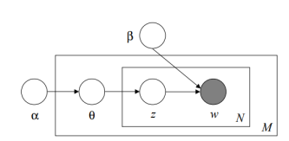
1 LDA graphical model(Blei, David M등. 2003)

- 연구방법
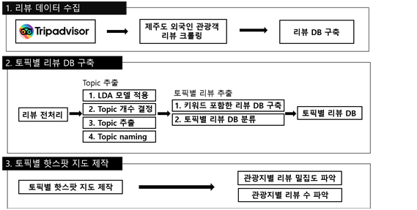
3.1 데이터 수집
리뷰 데이터 수집은 Trip advisor 웹사이트에서 제공하는 관광객의 리뷰를 사용하며, 그 중 제주도 관광명소 360개에 있는 외국인 리뷰 데이터를 크롤링한다. 리뷰 데이터는 UGC(User Generated Content)로 사용자가 직접 생성한 컨텐츠이며 사용자 생성 컨텐츠를 수집할 때 필요한 데이터는 웹사이트의 페이지 소스(html)에서 찾아야 한다(홍태호 등, 2018). 예를 들어 아래 그림과 같이 외국인 관광객의 리뷰 데이터가 저장되어 있는 태그(tag)를 찾는다. 그리고 찾은 태그를 이용하여 python을 이용해 필요한 데이터를 자동으로 수집한다. LDA 분석 이후 공간 분석을 진행할 때 분석을 용이하게 하기 위해 리뷰별 id를 직접 생성하여 외국인 관광객 리뷰 데이터베이스를 구축한다. 이러한 방법으로 생성한 리뷰 데이터베이스는 이후 LDA 분석을 수행할 때 입력 데이터가 된다.

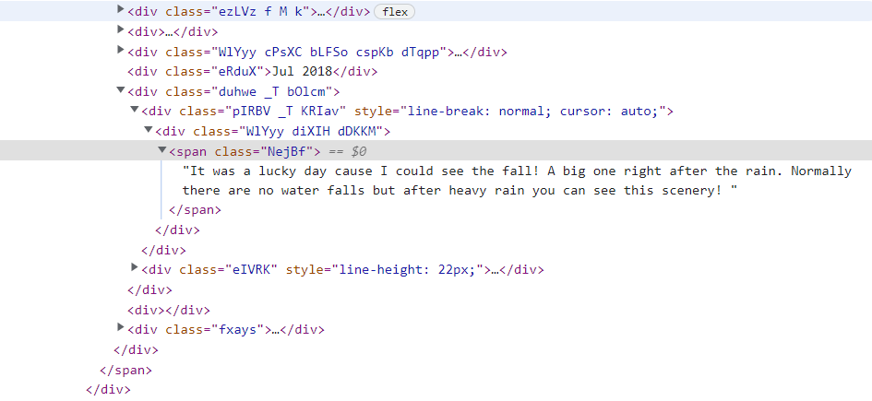
2 외국인 관광객 리뷰 데이터의 페이지 소스 위치

3.2 LDA 토픽모델링
크롤링 방법으로 추출한 리뷰 데이터베이스를 기반으로 LDA 모델을 이용하여 토픽을 분류하는 작업을 수행했다. 리뷰 데이터베이스는 아직 전처리를 거치지 않은 상태로 데이터 상에 결측치가 존재하거나 ‘a’, ‘it’, ‘would’ 등 최종적으로 topic을 추출하는 데에 있어서 의미가 없는 불용어가 존재할 수 있다. 따라서 LDA 모델을 이용하여 토픽을 보다 정확하게 추출하기 위해 리뷰 데이터에 대해 전처리 과정을 수행해야 한다. 이외에도 더 직관적이고 정확한 분석을 위해 단어들을 모두 소문자로 바꾸거나 표제어만을 추출하도록 처리한다.
본 연구에서 사용한 LDA 모델은 gensim에서 제공하는 모델이다. 본 연구의 목표인 제주도 관광지에 대한 외국인 관광객의 선호 테마 6개를 제안하기 위해 LDA 모델의 토픽 개수는 6개로 결정한다. 추출된 중요한 6개의 토픽들은 토픽과 함께 추출된 키워드들의 의미 관계를 기반으로 해석한다. 그리고 연구자들이 해석한 토픽들을 TripAdvisor에서 제시하는 여러가지 관광 테마와 대응하여 topic 이름들(조경이 좋은 공간, 화산경관, 하이킹하기 좋은 공간, 우도, 전시 및 실내 체험)을 지정해준다. 하지만 topic3는 키워드의 의미 관계에서 대표적인 topic 추출이 어려웠고 우도는 관광지 하나를 특정짓는 topic이기 때문에 이는 제외하고 총 4개의 토픽만을 이용하여 연구를 계속 진행한다. 추출한 4개의 토픽은 키워드들을 가지고 있는데, 이 키워드들이 포함된 리뷰 데이터를 찾아 키워드 리뷰 데이터베이스를 구축한다. 그리고 토픽별로 리뷰를 추출하기 위해 키워드 리뷰 데이터베이스를 토픽별로 분류하여 분석을 진행한다.

Topic 1 | Topic 2 | Topic 3 | Topic 4
garden  Park  Tree  Flower  Bonsai  Plant  Anaimal  water | cave  Lava  Tube  Dark  Wet  Cold  Rock  slippery | Trail  View  Hike  Climb  Mountain  Hiking  Walk  hour | Museum  Bear  Teddy  Car  Display  Exhibit  Floor  Art  Gift  Shop  Collection  mysterious
조경이 좋은 공간 | 화산경관 | 하이킹하기 좋은 공간 | 전시 및 실내체험

3.3 전체 리뷰 분석
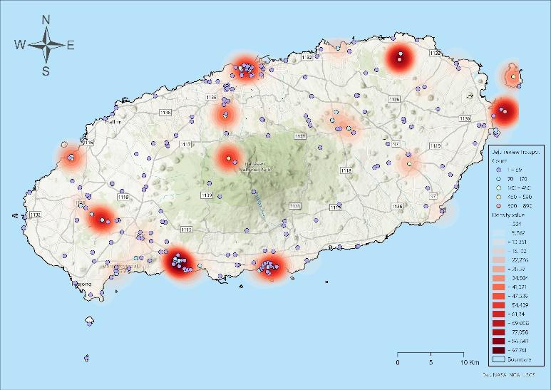
데이터 수집 결과, 트립어드바이저에서 관광명소 360개를 대상으로 10,451개의 영어 리뷰 데이터를 수집하였다. 수집한 전체 리뷰의 분포 및 밀도를 파악하기 위해 커널 밀도 추정(kernel density estimation)을 사용하여 핫스팟 분석을 실시하였다. 커널밀도추정은 데이터로부터 변수가 가질 수 있는 모든 값의 밀도를 추정하는 것이다. 커널밀도추정은 커널 함수를 이용하여 밀도추정을 한다. 각 점에 대해 커널 함수 즉, 대칭 표면을 두어 수학적 함수에 기초하여 점으로부터 기준 위치까지의 거리를 평가한 다음 해당 기준 위치의 모든 표면에 대한 값을 합산한다(김주성, 2021). 포인트의 개수를 기반으로 밀도를 계산하므로, 관광명소의 리뷰 개수가 많을수록 큰 값을 가져 진한 붉은 색을 띄게 되어 리뷰 개수에 대한 핫스팟(Hot spot)을 쉽게 확인할 수 있다.
핫스팟 분석 결과 제주도 전체 리뷰 밀도는 제주시 월정리, 성산리와 서귀포시 색달동 지역에서 가장 높은 값을 나타내고 있다. 제주시 월정리 지역의 관광명소인 ‘제주김녕미로공원’, ‘만장굴’, ‘김녕해변’, ‘월정리 해수욕장’, 제주시 성산리 지역의 ‘성산일출봉’, ‘광치기 해변’, 서귀포시 색달동 지역의 ‘대포해안’, ‘주상절리대’, ‘테디베어 박물관’에 외국인 관광객이 많다는 것으로 해석할 수 있다. 또한, 그 외에도 서귀동(정방폭포, 천지연폭포, 외돌개 등), 삼도동(동문 재래시장, 용두암, 흑돼지 거리 등), 협재리(협재 해수욕장, 한림공원, 금능해수욕장 등), 저지리(생각하는 정원, 제주평화박물관), 연동(제주 도립 미술관, 신비의 도로, 한라 수목원 등), 한라산 국립공원 지역에 높은 밀도가 나타난다. 이를 통해 외국인 관광객이 제주도의 자연과 관련된 관광명소를 많이 방문하고 있고, 박물관을 포함한 실내 체험관에도 많은 관심을 가지고 있다고 해석할 수 있다.
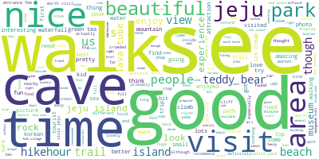
제주도 관광에서 외국인 관광객이 선호하는 관광 테마에 대한 정보를 얻기 위해 수집한 전체 리뷰 데이터를 바탕으로 빈도 분석을 진행하였다. 키워드 빈도 분석을 진행하여 워드클라우드로 나타낸 결과, ‘walk’, ‘cave’, ‘see’, ‘good’, ‘time’, ‘park’, ‘nice’ 등의 키워드를 확인할 수 있다. 제주도의 자연환경과 관련된 동굴, 실내 체험과 관련된 공원 등의 키워드를 통해 제주도 관광에 있어 외국인 관광객의 자연경관과 실내 체험에 대한 높은 관심으로 해석 가능하다. 또한, ‘good’, ‘nice’, ‘beautiful’ 키워드들은 제주도 관광에 대한 외국인 관광객들의 긍정적인 평가를 나타내고 있다.

3.4 핫스팟 분석
LDA 분석 결과 외국인
Topic 1. 조경이 좋은 공간 | Topic 2. 화산경관
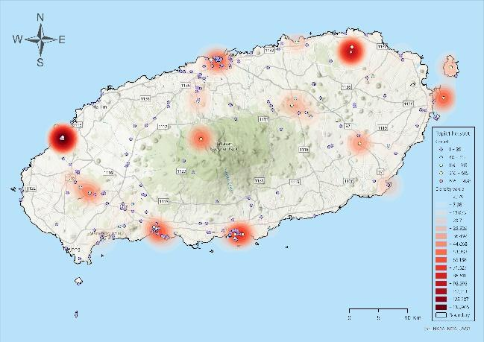 | 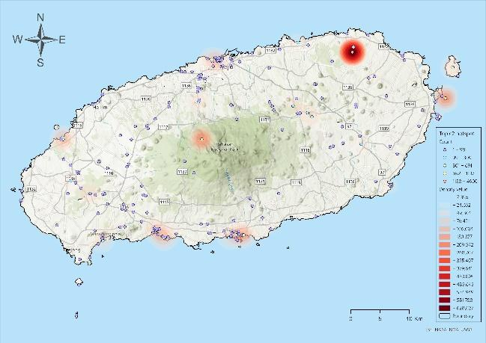
Topic 3. 하이킹하기 좋은 공간 | Topic 4. 전시 및 실내체험
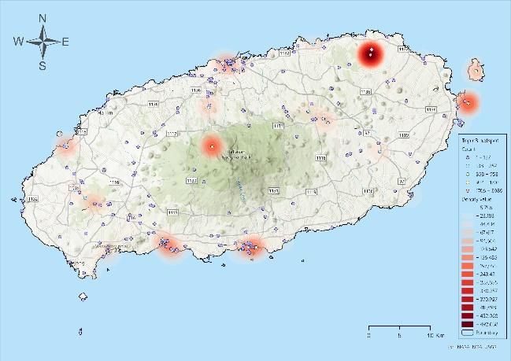 | 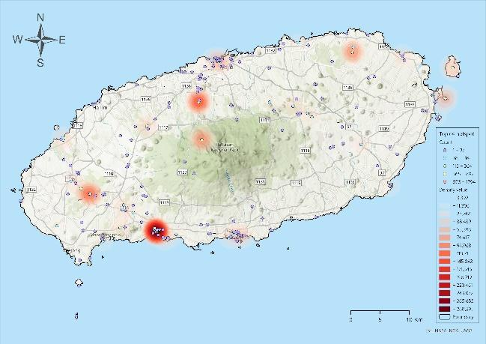

전체 리뷰를 바탕으로 한 핫스팟 지도를 통해서는 외국인 관광객의 관심이 높은 관광 테마를 파악할 수 없다. LDA로 추출한 topic 별 키워드들 바탕으로 테마를 지정해주었다. 다음 키워드가 포함된 리뷰들이 작성되어 하나의 관광테마를 형성할 수 있는 제주도의 장소들을 확인하였다. 더 나아가 제주도 외국인 관광객들의 관광지 활용을 공간적인 측면에서 접근하기 위해 리뷰 데이터 관광지명을 바탕으로 추출한 위경도 정보로 핫스팟 분석 기법을 사용하여 Topic별 공간분석을 진행하였다. Topic별 키워드를 포함하는 리뷰가 어느 지역에 밀집되어있는지 밝히기 위하여 핫스팟 지도를 생성하였다. 유의미한 값을 가진 지역에 해당 키워드를 포함한 리뷰가 작성된 장소가 밀집된 공간을 알아냈으며, 그 중 가장 리뷰가 많은 지역이 어느 곳인지 확인할 수 있었다.
Topic1의 키워드로 ‘garden’, ‘Park’, ‘Tree’, ‘Flower’, ‘Bonsai’, ‘Plant’, ‘Animal’, ‘water’ 가 추출되었다. 해당 키워드들은 ‘정원’, ‘공원’, ‘나무’, ‘꽃’, ‘분재’, ‘식물’, ‘동물’, ‘물’로 실내 보다는 야외 공간에서 즐길 수 있는 조경과 관련이 있다. 해당 키워드들이 발견된 지역에서 조경과 관련있는 관광명소는 1) 한림공원, 협재해수욕장, 금능해수욕장 2) 만장굴, 김녕미로공원 3) 한라산국립공원 4) 천재연폭포, 여미지식물원, 중문골프클럽, 퍼시픽랜드, 대포주상절리 5)새연교, 천지연폭포, 외돌개, 정방폭포 6)성읍민속마을 7) 이니스프리 제주하우스, 생각하는정원, 환상숲곶자왈공원 8) 성산일출봉, 광치기해변 9) 우도 10) 한라산국립공원 11) 사라봉공원, 용두암, 탑동광장 12)교래자연휴양림, 에코랜드 테마파크, 제주센트럴파크, 산굼부리 분화구 13) 함덕해수욕장 이 도출되었다. 그 중 핫스팟 지수가 가장 높고 그 중 가장 사람들이 많이 찾는 리뷰가 많은 지역은 한림공원, 만장굴, 한라산국립공원, 성산일출봉으로 나타났다.
Topic2의 키워드로 ‘cave’, ‘Lava’, ‘Tube’, ‘Dark’, ‘Wet’, ‘Cold’, ‘Rock’, ‘slippery’가 추출되었다. 해당 키워드들은 ‘동굴’, ‘용암’, ‘관’, ‘어두움’, ‘습기’, ‘추위’, ‘바위’, ‘미끌거림’으로 동굴, 암석과 관련 있는 용어들로 화산 활동으로 만들어진 지형과 관련있다. 해당 키워드가 포함된 리뷰가 작성된 지역이 밀집된 곳 중에서도 가장 리뷰가 많은 지역은1) 만장굴, 2) 대포주상절리 3) 천지연폭포, 외돌개, 정방폭포 4) 성산일출봉, 광치기해변 5) 돌하르방 미술관 6) 함덕해수욕장 해변 7) 산굼부리 분화구 8) 한라산국립공원이 나왔다. 특히 리뷰가 많은 곳은 만장굴, 대포주상절리, 정방폭포, 성산일출봉, 제주동문시장 이었다.
Topic3의 키워드로 ‘Trail’, ‘View’, ‘Hike’, ‘Climb’, ‘Mountain’, ‘Hiking’, ‘Walk’, ‘Hour’가 추출되었다. 해당 키워드들은 ‘산책로’, ‘경치’, ‘하이킹’, ‘등산’, ‘산’, ‘걷기’, ‘시간’으로, 모두 하이킹과 관련된 단어들이 추출되었다. Topic3의 키워드들이 핫스팟을 보이는 지역에서 테마와 관련된 관광명소는 1)만장굴 2)김녕미로공원 3)성산일출봉 4)한라산국립공원 5)정방폭포 6)우도 7)주상절리대 8)신비의 도로 9)한림공원 10)용두암 이 나타났다. 그 중 Topic3의 키워드들을 포함하는 리뷰의 수가 만장굴, 김녕미로공원, 성산일출, 한라산국립공원, 이 네 관광명소에서 압도적으로 나타났다. 하이킹 테마를 선호하는 외국인 관광객은 만장굴, 김녕미로공원, 성산일출봉, 한라산국립공원에 대해 관심이 집중되어 있는 것으로 해석할 수 있다.
Topic4의 키워드로는 ‘Museum’, ‘Bear’, ‘Teddy’, ‘Car’, ‘Display’, ’Exhibit’, ‘Floor’, ‘Art’, ‘Gift’, ‘Shop’, ‘Collection’, ‘mysterious’가 추출되었다. 해당 키워드들은 ‘박물관’, ‘곰’, ‘곰인형’, ‘자동차’, ‘전시’, ‘전시품’, ‘층’, ‘예술’, ‘선물’, ‘가게’, ‘컬렉션’, ‘신비로움’으로 전시와 쇼핑 등의 실내체험과 관련된 단어들이 추출되었다. Topic4의 키워드들이 핫스팟을 보이는 지역에서 테마와 관련된 관광명소는 1)테디베어 뮤지엄 2)박물관이 살아있다 3)건강과 성 박물관 4)믿거나말거나 박물관 5)여미지 식물원 6)퍼시픽랜드 7)초콜릿 랜드 8)아프리카 박물관 9)중문면세점 10)얼라이브 카트 11)김녕미로공원 등이 있다. 하지만 그 중 Topic4의 키워드들을 포함하는 리뷰는 테디베어 뮤지엄 하나의 관광명소에 대부분 집중되어 있다.

- 결론
4.1 분석 결과 요약
본 연구에서는 Trip Adivisor의 영어 리뷰를 바탕으로 제주도 내 외국인 관광객 관심이 높은 관광 명소를 찾고, 제주도 내 외국인 관광객의 방문이 높은 지역을 확인하였다. 또한, LDA 토픽모델링을 통해 리뷰데이터로부터 추출한 Keyword를 바탕으로 제주도 관광에 대한 Topic 4가지를 선정하였다. Topic별로 핫스팟 분석 기법으로 외국인 관광객들의 선호 관광명소 및 지역에 대한 공간분석을 실시하여 제주도 외국인 관광 경향에 대한 시사점을 도출하였다.
먼저, 전체 리뷰 데이터를 바탕으로 분석한 제주도 외국인 관광 특징은 다음과 같다. 외국인 관광객은 제주도 특정 지역만을 집중적으로 이용하고 있다. 전체 리뷰 데이터 핫스팟 지도에서 확인한 핫스팟 지역은 약 13개의 지역으로 나타난다. 제주도를 방문하는 외국인 관광객은 제주시 월정리, 성산리와 서귀포시 색달동 지역을 집중적으로 방문하고, 관광명소로는 ‘성산 일출봉’, ‘만장굴’, ‘한라산국립공원’ 등의 명소에 대해서만 관심이 집중되어 있다. 외국인 관광객은 제주도 전체 지역을 관광지로 이용하기 보다는 특정 지역을 관광구역으로써 제한적으로 이용하고 있다. 둘째, 관광구역 내에서도 특정한 관광지만을 방문하고 있다. [표1]과 같이, 제주도 전체 리뷰가 정규분포 형태를 띄지 않고 소수의 관광지에 집중되어 있는 경향이 있다. 외국인 관광객 리뷰 밀도가 높은 월정리 지역의 경우 ‘만장굴’에, 다양한 박물관이 분포해있는 색달동에는 ‘테디베어 뮤지엄’ 관광지로 외국인 관광객의 관심이 집중되어 있다. 관광구역에 다양한 관광지가 분포되어 있음에도 관광지가 골고루 활용되지 않고, 외국인 관광객들은 특정 관광지만을 집중적으로 이용하고 있다.
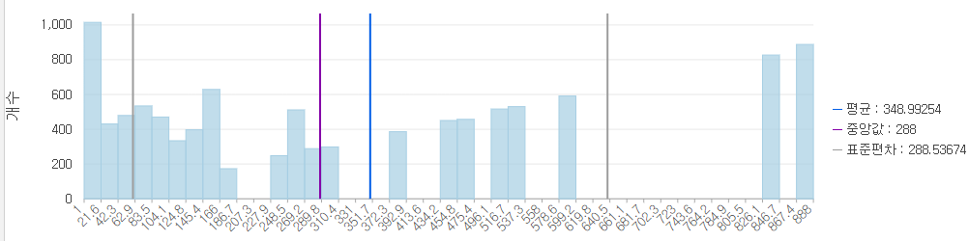

다음으로 LDA로 추출한 토픽 별 키워드들 바탕으로 테마를 지정해준 후, 다음 키워드가 포함된 리뷰들이 작성되어 하나의 관광테마를 형성할 수 있는 제주도의 장소들을 확인하였다. 토픽 4개를 하이킹 하기 좋은 공간, 화산지형, 조경이 좋은 공간, 전시 및 실내 체험이라는 관광테마로 지정하였다. 토픽 별 리뷰 수의 차이로부터 외국인 관광객들이 선호하는 제주도 관광지의 특징을 살펴볼 수 있었다. 토픽별로 수집된 리뷰 수는 토픽 1은 10821개, 토픽 2는 15307개, 토픽 3는 19896개, 토픽 4는 9504개가 수집되었다. 외국인 관광객들은 하이킹하기 좋은 공간-화산지형- 조경이 좋은 공간-전시 및 실내 체험 순으로 관광테마를 선호하고 있다. 또한 추출한 관광테마가 주로 자연경관와 관련이 있음을 확인할 수 있었다. 또한 토픽 1,2,3에 해당하는 장소들로 만장굴, 한라산국립공원, 정방폭포, 대포주상절리가 공통적으로 추출되었다. 야외활동, 도보여행 , 자연, 야생 서식지를 즐기는 외국인 관광객들에게 해당 세 가지 토픽 내의 관광명소들을 연계하여 관광상품으로 제공한다면 효과적일 것으로 바라본다. 또한 Topic 4은 비 오는 날, 박물관, 미술관 등 문화시설을 선호하는 관광객들에게 추천하면 좋을 것이다. Topic4와 Topic 1을 함께 정적인 여행을 선호하는 관광객들에게 연계 상품으로 제공할 수도 있을 것이다.

4.2 의의 및 한계
본 연구는 첫째로 외국인 관광객이 제주도에서 매력을 느끼는 부분들을 정량적으로 파악할 수 있었다는 점에서 의의가 있다. 트립 어드바이저에서 추출한 리뷰 데이터를 바탕으로 LDA 분석을 하여 4가지 토픽들을 추출하였다. 크롤링을 통해 구축한 리뷰 데이터에서 LDA 분석을 통해 추출한 키워드들을 찾아 키워드를 포함한 리뷰 데이터베이스를 구축하였다. 그리고 이를 직관적으로 파악할 수 있도록 토픽별로 키워드 리뷰 데이터를 point feature로 표현하였다. 이러한 점에서 외국인 관광객들이 제주도의 어떤 지역에서 어떤 부분에 매력을 느꼈는지 정량적으로 나타낼 수 있었다.
두번째로는 제주도에서 외국인 관광객을 대상으로 관광 정책 계획 시 본 연구를 참고할 수 있을 것이다. LDA를 통해 추출한 4개의 토픽을 바탕으로 외국인이 선호하는 여행 테마를 ‘조경이 좋은 공간’, ‘화산 경관’, ‘하이킹하기 좋은 공간’, ‘전시 및 실내체험’의 4가지로 지정할 수 있었다. 이를 바탕으로 제주 관광공사는 추후 외국인 관광객 유치를 위해 4가지의 테마를 더욱 강화시키거나 테마(Topic)에 속하는 키워드들을 통해 세부적으로 강화시킨 관광 정책을 수립할 수 있을 것으로 기대된다. 또한 리뷰 데이터에서 추출한 4가지 테마에서 외국인 관광객들의 선호를 파악할 수 있었는데, 외국인 관광객들에게 선호하는 테마에 맞는 비인기 관광지를 추천해줄 수도 있을 것이다. 따라서 본 연구를 통해 제주도는 추후에 외국인 관광객을 대상으로 효율적인 관광 정책을 수립할 수 있다는 것에 의의가 있다.
하지만 본 연구는 2022년도에 수행한 것으로 코로나 19의 여파가 아직 남아있는 가운데에 진행되었기 때문에 2020년 이후 외국인 관광객 감소하여 제주도의 외국인 관광객 리뷰의 최신 동향을 담기에는 어려움이 있었다. 코로나 19는 2019년에 발생하여 전세계적으로 사회적 거리두기(Social Distancing) 정책을 시행하였기 때문에 사람들의 물리적 이동이 대폭 감소하였기 때문이다. 코로나 19에 대한 두려움은 잠재 관광객에게 위축 심리를 가지게 하였고 이에 따라 국내 여행은 물론이고 해외 여행을 꺼리게 된 요인이 되었다. 관광지에 대한 관광객의 성향과 관광 트렌드를 파악하는 데에 있어서 최신의 것을 담는 것이 아주 중요한 부분인데 이를 담지 못한 것이 한계였다.
두번째로는 우도에 관해서는 후속 연구가 필요하다는 점이다. 우도의 경우 트립 어드바이저 상에서 리뷰 데이터의 카테고리가 ‘우도’로만 존재하여 우도 해변이나 우도의 동굴 등이 따로 관광명소로 등록이 되어 있지 않다. 우도의 관광 명소들이 모두 ‘우도’에 포함되어 있어 Topic을 추출하였을 때 Topic 하나의 키워드가 모두 우도에만 관련된 것으로 추출되었다. 하지만 ‘우도’는 관광 테마의 하나로 포함시키기에는 어려움이 있었기 때문에 후속 연구로 이를 분류하는 작업이 필요할 것이다.

제주관광공사 연구조사센터, <2019년 기준 제주 관광 동향에 관한 연차보고서>, 《제주관광공사》, 2020.

